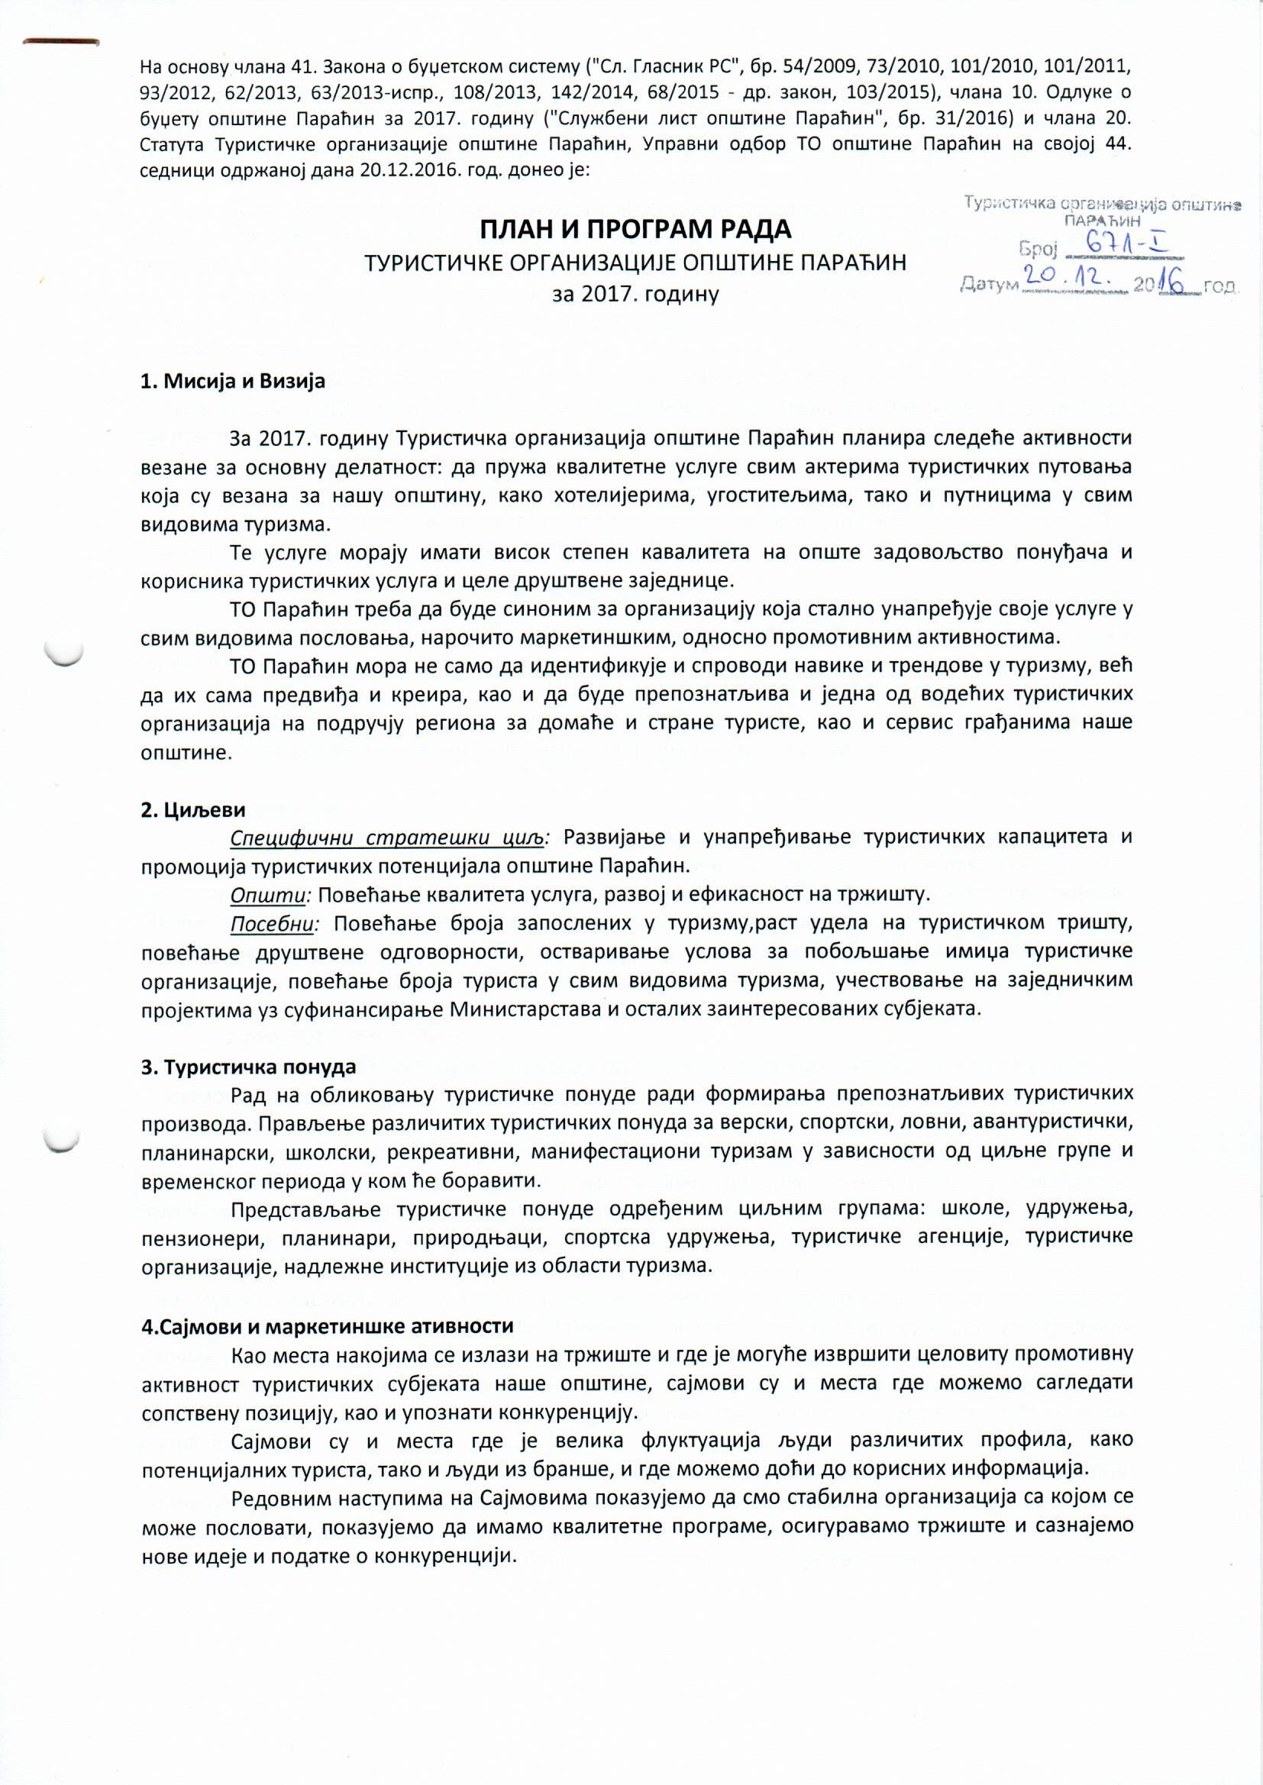

У вези тога, од 18. фебруара до 21. фебруара ТО Параћин ће наступити на 39. Међународном сајму туризма у Београду, где ћемо промовисати туристичку понуду наше општине. Овај сајам је изузетно битан, због своје величине и броја излагача. У циљу бољег представљања на овом најзначајнијем сајму у региону, трудићемо се да наступимо у сарадњи са привредним субјектима из области туризма из наше општине.
Поред Међународног сајма туризма у Београду настојаћемо да се као излагачи појавимо и на другим сајмовима туризма у Србији и то на Сајму туризма и сеоског туризма у Крагујевцу у новембру.
Поред поменутих сајмова туризма, ТО Параћин активно узима учешће и на Сајамској изложби сувенира у Лесковцу, публикација у Крушевцу на којима редовно и осваја признања у различитим категоријама.
Почев од 2014. год. ТО Параћин постаје и организатор Међународног сајма привреде у Параћину, што ће дати нови квалитет сајму и допринети директније и непосредније контакте са предузетницима и привреднцима у циљу успоствљања што успешније сарадње.
Планирамо да појачамо маркетиншке активности у сарадњи са специјализованим агенцијам на теме које су везане за реализацију активности у области односа са јавношћу, успостављање система редовног информисања о активностима и догађајима везаним за рад ТО Параћин, промоцију туристичких потенцијала Параћина у електронским и штампаним медијима и др.
Један од приоритетних задатака у 2017. год. је и усавршавање веб сајта ТО Параћин и успостављање система за његово редовно ажурирање како би исти представљао веома користан сервис потенцијалним корисницима свих врста туристичких услуга у општини Параћин.
Комплетан сајамски и маркетиншки наступ ТО Параћин у 2017. год. биће усмерен ка промоцији турисичких потенцијала и приближавању истих потенцијалним корисницима услуга, а све у складу са финансијским могућностима ТО Параћин у наредној години.

5. Продаја сувенира
Почев од септембра 2011. год. са радом је кренула и сувенирница у оквиру ТО Параћин. Обзиром да је у досадашњем периоду сувенирница тржишно оправдала своје постојање, у 2017. год. планирамо да унапредимо рад сувенирнице кроз што већу сарадњу са правним лицима. Такође, планирамо да у што већој мери укључимо и локалне произвођаче и удружења који би своје сувенире пласирали преко ТО Параћин, а све у циљу заједничког брендирања нашег града.

6. Пројекти
У току 2017. год. планирамо:
Дани вина П1, ова манифестација има значај на локалном нивоу и огледа се у очувању и промоцији народне и културне баштине, као ефикасно средство за привлачење домаћих туриста. Почев од 2013. год. ТО Параћин преузела је бригу о винској светковинина "Дани вина". У 2017. год. манифестације ће се одржати крајем фебруара и у првој половини марта. Циљ пројекта је поспешивање развоја винске културе у нашем крају, довођење великог број произвођача и стручњака из ове области како би са локалним произвођачима поделили своја искуства.
Арт фест П2, манифестација Арт фест је конципирана као спој различитих видова уметности и уметничких изражавања. Обухваћена је музичка уметност кроз класичну, популарну и етно музику. Заступљени су и други видови уметничког изражавања попут фотографије, књижевности и ликовног стваралаштва. Намењен је широкој популацији, од младе до најстарије публике различитог спектра образовања и интересовања. Циљ пројекта је активно укључивање у свет уметности, отварање институција културе и уметности, разбијање табуа везаних за свет уметности као и повезивање осведочених и врсних уметника са колегама и публиком из унутрашњости.
Крстовданске свечаности П3, у оквиру прославе дана општине ТО Параћин организује манифестацију Крстовданске свечаности, у оквиру које организује Етно фест, као промоцију народних обичаја, етно културе, културе одевања и хране из прошлих времена. У оквиру Крстовданских свечаности ТО Параћин организује и Дечији карневал, који окупља преко 500 малишана из Параћина и других градова Србије. Као завршна манифестација планира се концерт за дан општине, 27.09.2017. год. Циљ пројекта је неговање народних обичаја, народне радиности и културе.
Међународни сајам привреде у Параћину П4, почев од 2014. год. ТО Параћин постаје и организатор Међународног сајма привреде у Параћину, што ће дати нови квалитет сајму и допринети директније и непосредније контакте са предузетницима и привреднцима у циљу успоствљања што успешније сарадње. Циљ пројекта је да се на једном месту окупи што већи број пословних људи и грађана, ради размене информација и пословних контаката.
Уређење Споменика природе «Врело Грзе» П5, у претходном периоду посебан акценат је стављен на уређењу Туристичких излетишта, како би се унапредили услови и садржај боравка потенцијалних туриста и јачање туристичке понуде. Уређењем Споменика природе "Врело Грзе" стварају се нови услови за квалитетнији боравак туриста и путника намерника као и локалног становништва у циљу јачања излетничког туризма.

7. Сарадња са другим туристичким организацијама
Акценат ове сарадње је на сарадњи са Туристичком организацијом Србије, као и са туристичким организацијама из окружења, ради евентуалног заједничког наступа и промоције.
Планирана је сарадња са туристичким организацијама и надлежним институцијама око обједињавања туристичке понуде у региону. Само интегрални приступ туристичкој понуди може довести већи број туриста. У оквиру тога су планирани заједнички наступи на промоцијама, израда публикација, разни облици рекламирања и пропаганде.

8. Унапређење сарадње са локалном туристичком привредом
Један од послова на којима је већ рађено у предходној години је даље унапређивање сарадње са локалном туристичком привредом. Она би се огледала у заједничком промовисању постојећих туристичких потенцијала, финансирање свих активности које су од заједничког интереса (учешће на сајмовима, штампање публикација, израда туристичке мапе Параћина, повезивање у промовисању на електронским медијима, учешће у пројектима од значаја за подизање туристичких потенцијала општине Параћин, обједињавање промоције целокупне туристичке понуде у свим заинтересованим објектима туристичке привреде итд.).

9. Манифестације
По дефиницији Светске туристичке организације WTO (World Tourism Organization) туризам је кључ за развој светске економије.
Организовање манифестацијаје веома битно јер оне подстичу и друге гране привреде, предузетништва, пољопривреде итд. Значај манифестација на локалном нивоу огледа се уочувању и промоцији народне и културне баштине, као извор прихода, као ефикасно средство за привлачење домаћих и страних туриста, прилика за ангажовање локалних ресурса, извођача и предузимача, изванредан ресурс за промоцију дестинације, локалне културе и друштвених вредности, али и саме државе у којој се манифестација одржава.
Предности организовања манифестација огледају се у следећим карактеристикама:
-Близина Србије емисионим туристичким тржиштима, пре свега чланицама ЕУ;
-Повољне цене за посетиоце из иностранства, а и за домаће посетиоце;
-Недовољна познатост, али и атрактивост Србије као туристичке дестинације;
-Разноврсност солидно очуваних природних и цивилизацијских тековина;
-Значај природе као ресурса за различите видове туризма;
-Могућност креирања повољних туристичких аранжмана за најразличитије категорије туриста (млади, сениори, породице, пословни људи, авантуристи, итд.);
Потребно је подизање на виши ниво промоције постојећих манифестације које већ имају традицију у организовању, као и суфинансирање истих ради добијања манифестације која ће бити препознатљива више него на локалном нивоу.

Почев од 2013. год. ТО Параћин преузела је бригу о винској светковини "Дани вина". У 2017. год. манифестација ће се одржати крајем фебруара и у првој половини марта а по пети пут у оквиру ове светковине биће организован дводневни Сајам вина. ТО Параћин преузима комплетно финансирање манифестације, а техничку организацију само у делу организације Сајма вина.
Половином маја месеца планирано је одржавање 7. Арт Фест-а који је конципиран као спој различитих видова уметности и уметничког изражавања.
У јулу месецу, од 7-14. јула Параћин је домаћин 10. Међународног шаховског Фестивала “Спортско лето 2017“. ТО Параћин ће се активно укључити у организацију ове манифестације које ја најзначајнија шаховска манифестација у Србији, спортска манифестација у Параћину и која окупља преко 300 такмичара и пратилаца од којих је око 100 гостију из иностранства, из преко 20 земаља Европе и света. Обзиром да ће сви они боравити у Параћину 8 дана, то ће бити одлична прилика да се великом броју гостију из иностранства представи комплетна туристичка понуда Параћина.
У сарадњи са мото клубом "White Angels" ТО Параћин ће заједнички организовати традиционални мото скуп који је на програму последњег викенда у месецу јулу 2017. год.
У оквиру прославе дана општине и тзв. Крстовданских свечаности ТО Параћин ће организовати 7. Етно Фест, као промоцију народних обичаја, етно културе, културе одевања и хране из прошлих времена. У плану је и организација 7. Дечијег карневала у 2017. год. који ће окупити преко 500 малишана из Параћина и других градова Србије. Као завршна манифестација у оквриру Крстовданских свечаности планира се концерт за дан општине, 27. септембра.
У плану је осмишљавање и креирање неких нових манифестација које би биле из области кулинарства.Развијање манифестација са акцентом на кулинарски део догађања, значи дати нови печат туристичкој понуди. Ту би се осим оног дела који је природа дала практично за Параћин почео везивати и онај део туристичке понуде произашо из умећа самих мештана. Гастрономски део понуде у туризму је један од његових најбитнијих елемената. Направити ту бренд је један од најозбиљнијих задатака за све субјекте који се баве туризмом. Само једиственом енергијом свих заинтересованих страна ово је могуће.
ТО Параћин ће подржавати у финансијском и маркетиншком смислу све сеоске манифестације, како би биле подигнуте на виши ниво и имале више посетилаца. Са друге стране гледано културно-забавни карактер који је битан за посетиоце тих манифестација обогатио би квалитет наше туристичке понуде.

10. Циљне групе
Домаћи туристи су основна циљна група ка којој ће мо усмеравати своју активност. У том смислу је потребна координација свих учесника туристичке понуде општине Параћин.
Планира се да се медијски наступи и на словеначком тржишту како би смо пробали да искористимо одличне односе које имамо са Општином Мурска Собота и наклоност Словенаца ка Србији.
Обзиром да одређене манифестације, у чијој организацији учествује и ТО Параћин, окупљају велики број страних туриста (Међународни шаховски Фестивал), наше активности ће бити фокусиране и на њиховим потребама везано за језик, обичаје итд.

11. Едукација
Учешће на семинарима би узели како представници локалне самоуправе, месних заједница, организација и институција које се баве туризмом. Нарочито је битно учешће туристичких агенција и представника надлежних институција из области туризма, како би се промоција туристичких потенцијала подигла на више него локални ниво.

Такође планирамо подизање сарадње са Економско-трговинском школом на виши ниво.

Планови су да се изврши категоризација сеоских домаћинстава ради подизања квалитета те врсте туризма. Из тог разалога неопходна је едукација, како људи који ће се бавити и послом категоризације сеоских домаћинстава, тако и људи који ће ту услугу пружати.
